Nama Kursus : Design Thinking Masterclass

Pertemuan : Asinkron 4

Topik : Prototipe

Nama Mentee : Amelia Angraini M

Ilustrasi: Anda adalah seorang IT Administrator di sebuah perusahaan. Perusahaan Anda akan melakukan sebuah inovasi dan pembaruan dari sebuah sistem komputasi awan yang ada. Perusahaan Anda memberikan kesempatan bagi para pengguna jasa layanan tersebut untuk dapat menarik minat para pengguna jasa layanan perusahaan Anda. Dalam hal ini Anda telah sebelumnya menggali data terkait dengan minat dan kebutuhan pengguna Anda. Sekarang Anda mulai dalam tahap keempat design thinking yaitu terkait dengan uji coba.

Pada tahap keempat ini, adalah fase eksperimental. Tujuannya adalah untuk mengidentifikasi solusi terbaik untuk setiap masalah yang ditemukan. Tim Anda harus menghasilkan beberapa versi produk yang murah dan diperkecil (atau fitur spesifik yang ditemukan dalam produk) untuk menyelidiki ide yang Anda hasilkan. Ini bisa melibatkan hanya pembuatan prototipe kertas.

Instruksi:

1. Dalam tahapan ini, Anda diminta untuk menjadi ketua tim dalam pelaksanaan uji dengan pembuatan prototipe kertas. Anda terlebih dahulu yang menyarankan jenis prototipe ini ke atasan Anda. Sekarang Anda diminta untuk membuat data terkait dengan kelebihan dan kekurangan penggunaan paper prototyping. Sajikan dalam bentuk tabel kelebihan dan kekurangan teknik ini! Menurut Anda, analisislah kapan dan bilamana penggunaan paper prototyping ini menjadi hal ideal untuk dilakukan!
2. Sajikan dalam bentuk sebuah desain blueprint paper prototyping yang Anda gunakan terkait dengan kebutuhan Anda (kaitkan dengan penentuan ide pada tugas 3 sebelumnya!) Buatlah paper protoyping dalam bentuk tercetak dan siap untuk digunakan!
3. Presentasikan proses Anda menjelaskan produk anda dengan menggunakan paper prototyping dengan durasi video maksimal 5-7 menit. Unggah hasilnya di Microsoft Stream Anda! Sertakan link akses di dalam document jawaban Anda!

**JAWABAN**

1. Prototype
2. Tabel kelebihan dan kekurangan Prototyping Paper

|  |  |
| --- | --- |
| **Kelebihan** | **Kekurangan** |
| Dapat menjalin komunikasi yang baik antar user dan pengembang sistem | Tidak cocok untuk diimplementasikan pada sebuah sistem yang sangat besar dan global, seperti sistem informasi komputer. |
| Desain tidak dibatasi oleh kendala tools atau perangkat yang ada | Membutuhkan transfer atau implementasi ke format digital |
| Berguna untuk menguji ide awal secara dini dan cepat. | Interpretasi user bisa berbeda dengan interpretasi pengembang atau desainer |
| User akan memberikan masukan terhadap sistem sesuai dengan kemauannya | Sedetail apapun paper prototyping, tidak akan bisa mengalahkan experience dalam menggunakan digital prototyping. |
| Fokus pada hal-hal penting seperti desain sistem dibandingkan dengan keterbatasan tools | Bagi beberapa orang akan lebih cepat bekerja membangun digital low-fidelity prototype menggunakan software karena pada akhirnya paper prototype juga akan dipindahkan ke dalam software. |
| Menghemat biaya, terutama pada bagian analisa, karena hanya mencatat poin – point penting saja | Pengujian hanya secara pribadi. Sulit untuk menguji prototipe kertas ketika peserta tersebar luas secara geografis. |

1. Analisa kapan dan bilamana penggunaan paper prototype

* Paper prototyping cukup mudah digunakan dengan bahan atau tools sederhana sehingga desainer dapat fokus pada kebutuhan user yang akan diimplementasikan ke dalam desain oleh karena itu teknik paper protyping cocok digunakan ketika melakukan sesi brainstorming
* Paper prototyping digunakan pada saat permintaan user atau pasar ingin mewujudkan produk berupa perangkat lunak yang sesuai dan tepat guna.

1. Service Blueprint

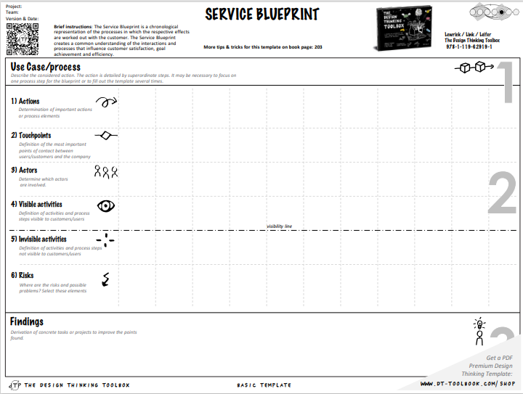

1. Konten prototype sesuai

Use Case/Process: Membuat layanan komputasi awan yang ekonomis dan aman

1. Actions : Mengoptimalkan layanan komputasi awan
2. Touchpoints : Adanya pembahasan untuk penyelesaian masalah yang ada seperti Keamanan, penyimpanan yang terbatas, proses upload video terlalu lama, harga yang terlalu mahal, fitur yang kurang tersosialisasi, dan tampilan UI/UX
3. Actors : Mahasiswa, Pekerja, dan pengguna lainnya yang menggunakan layanan komputasi awan
4. Visible activities : Melakukan pembayaran / transaksi untuk berlangganan komputasi awan.
5. Invisible activities : Membuat rancangan sistem komputasi awan, memulai pengkodean sistem, evaluasi hasil testing, maintenance sistem.
6. Risks :

* Tugas, data, atau file penting sering hilang karena kurangnya keamanan pada komputasi awan.
* Penyimpanan yang terbatas sehingga perlu mengeluarkan atau membayar dengan jumlah yang kurang ekonomis.
* Proses upload video terlalu lama menyebabkan pemborosan pada kuota mahasiswa, pekerja, dan pengguna komputasi awan lainnya.
* Harga yang terlalu lama dapat mengurangi peminat para pengguna komputasi awan.
* Tampilan UI/UX yang terlalu norak atau kurang kekinian, membingungkan atau tidak simple juga mengurangi peminat pengguna dalam menggunakan komputasi awan.

Findings:

* Pada perihal keamanan komputasi awan kemungkinan terjadinya pencurian data yang disebabkan karena kurangnya sistem keamanan layanan komputasi awan tersebut, maka dari itu dibuatlah solusi untuk mengoptimalkan perihal keamanan dalam layanan ini. Solusi dibuat dengan menggunakan layanan autentikasi ataupun Mengirimkan kode OTP kepada user yang akan mengakses data di komputasi awan.
* Pada saat melakukan brainstorming dengan tim untuk proses evaluasi atau pengoptimalan layanan, adanya kemungkinan masalah yang terjadi seperti tidak semua tim hadir pada saat sesi brainstorming. Solusi untuk permasalahan ini yaitu sesi brainstorming dapat dilakukan pada saat pagi hari di hari kerja agar semua anggota tim dapat optimal untuk hadir serta mengolah ide

1. Desain prototype siap digunakan

Pada desain prototype ini saya menggunakan desain melalui aplikasi dan juga membuat melalui paper, namun agar gambar terlihat lebih detail dan jelas saya menggunakan desain prototype yang menggunakan aplikasi. Lalu fokus masalah disini yaitu keamanan terlebih dahulu yang di optimalkan.

* Yang pertama pada saat pengguna ingin membuka file, pengguna harus memasukkan nomor telefon, karena  melalui nomor telefon akan dikirim kan kode otp.

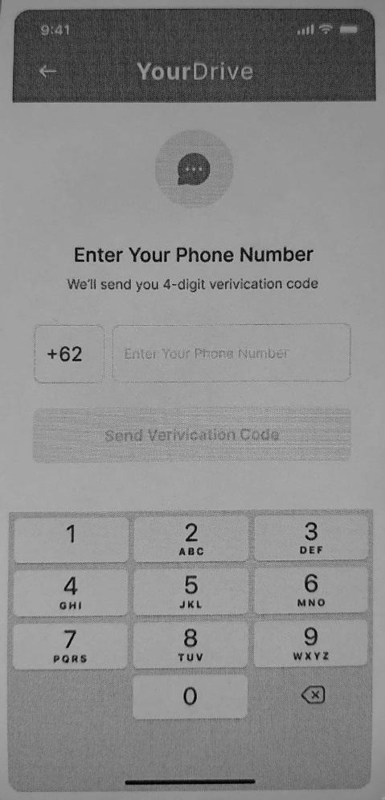

* Memasukkan nomor telefon

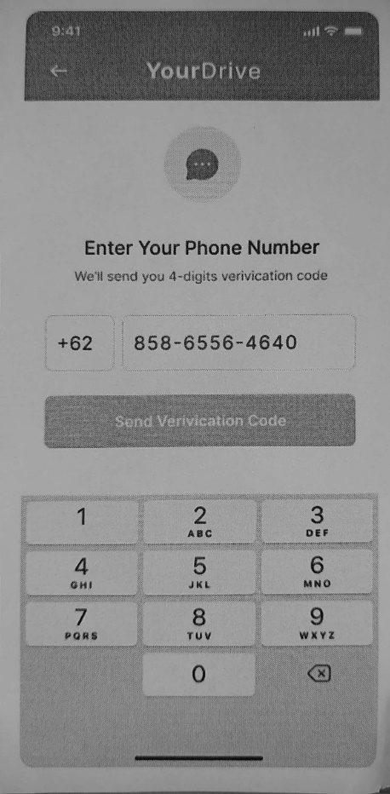

* ketiga setelah kita memasukkan nomor telefon terdapat kode OTP yang dikirimkan melalui sms, setelah itu Masukkan kode OTP tersebut.

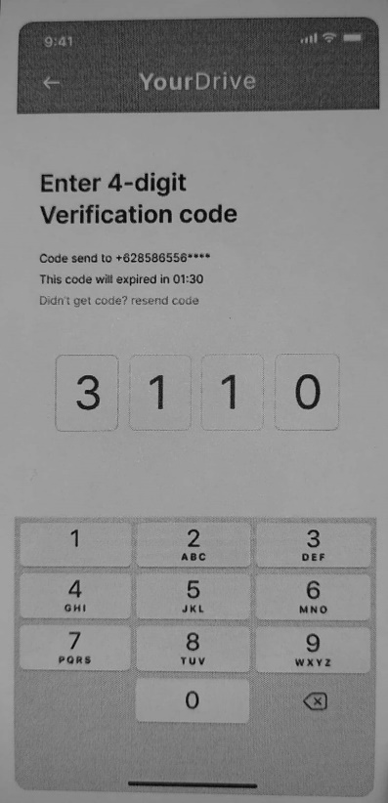

* Apabila nomor yang digunakan tersebut bukan nomor yang tidak memiliki akses dari pengguna file tersebut, maka kode tersebut akan otomatis di tolak atau proses verifikasi tersebut gagal.

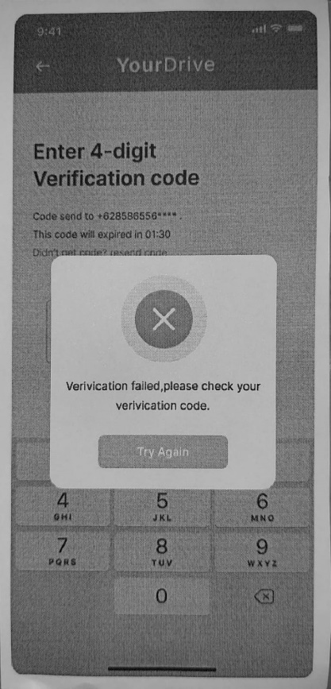

* Apabila nomor pengguna tersebut telah memiliki akses dari pengguna file maka tampilannya akan seperti berikut.

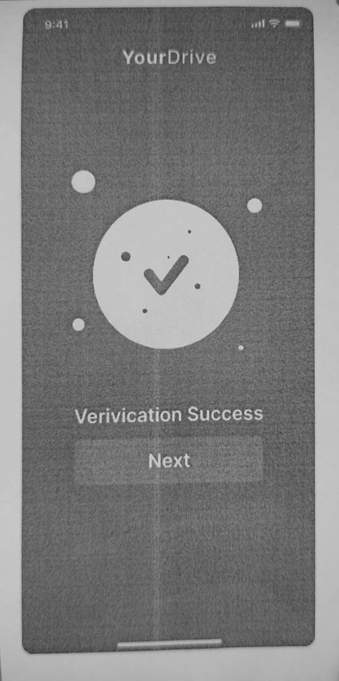

1. Link stream video [Tugas Asinkron 4 Design Thinking-20221123_203110-Meeting Recording.mp4](https://acmindonesia.sharepoint.com/:v:/s/initugasamel/EfoklWsy-95Pkn0nb_fJeyYBN79BXaks7w2ynm1n5FKgYg?e=R6hg9L)